Муниципальное образовательное учреждение дополнительного образования детей
«Центр эстетического воспитания детей»

Вилисова Т.Б.


Игольное кружево
(методическое пособие к программе
«Секреты рукоделия»)

ВЫПУСК № 3

Златоуст
2008
Игольное кружево: методическое пособие к программе «Секреты рукоделия» - выпуск № 3 / Составитель: педагог дополнительного образования первой квалификационной категории Вилисова Татьяна Борисовна. – Златоуст, 2008.

Рецензент: педагог дополнительного образования высшей квалификационной категории, искусствовед Чернова Е.К.

Методический сборник «Игольное кружево» знакомит читателя с историей появления на Руси этого вида дамского рукоделия, с материалами и инструментами, необходимыми для его создания, с этапами выполнения работы. Рекомендации написаны доступным языком, понятным даже младшему школьнику, снабжены соответствующим иллюстративным материалом. Всё это значительно облегчает работу начинающего вышивальщика над созданием первого в его жизни чуда «кружева на ладони».
Пособие может быть полезным как для руководителей и воспитанников детских творческих коллективов, занимающихся вышивкой, так и для учителей технологии образовательных учреждений.

Сборник одобрен методическим советом МОУДОД «Центр эстетического воспитания детей».

Введение

Игольное кружево или «кружево на ладони» шьётся иглой и ниткой. Основа его на картоне, который удаляют после окончания работы.
Одними из первых овладели искусством игольного кружева новгородские и вологодские мастерицы. Знакомство с западно-европейскими кружевами обогатило русскую традиционную технику кружевного шитья. Однако русское игольное кружево тесно связано с крестьянской сновочной вышивкой, поэтому оно всегда оставалось самобытным и народным.
В конце XIX века достигают совершенства мастерицы сновочной вышивки, вологодского и игольного кружева. В наше время игольное кружево как бы приобрело второе дыхание и интересует многих рукодельниц.
В данном методическом пособии содержатся рекомендации по созданию простейшего игольного кружева.
Итак, познакомимся с технологией выполнения кружевных солнышек.

Материалы и инструменты для создания простейшего игольного кружева

На вашем рабочем столе имеется всё необходимое: картон, швейная игла, хлопчатобумажная катушечная нитка №10, карандаш, циркуль, ножницы. Негромко звучит ваша любимая музыка. Не забывайте, что работать необходимо в напёрстке, а ножницы и другие приспособления класть справа. Для швейных игл желательно иметь маленькую подушечку.

Технология создания игольного кружева

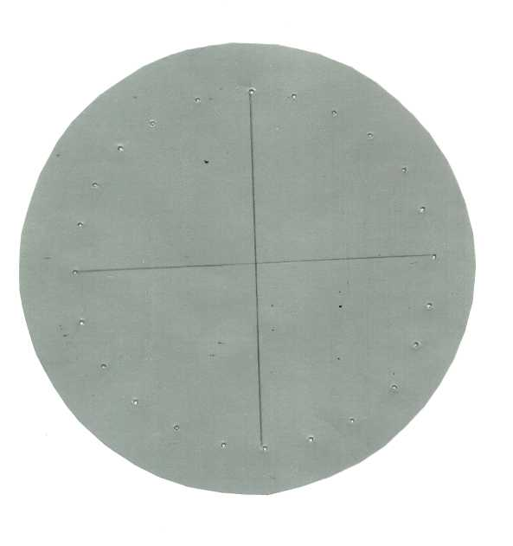
1 этап: «Изготовление картонного диска»

- Провести циркулем на картонной основе 2 окружности из одного центра. Первая окружность – рабочая, диаметром 7 см; вторая – дополнительная, диаметром 10 см.
- Рабочую окружность разделить на 24 равные части (на 28; 30; 32 и т.д.).
- Отметить места деления точками, в отмеченных точках проколоть иглой отверстия и обозначить одну из точек цифрой 1.

2 этап: «Подготовка основы»

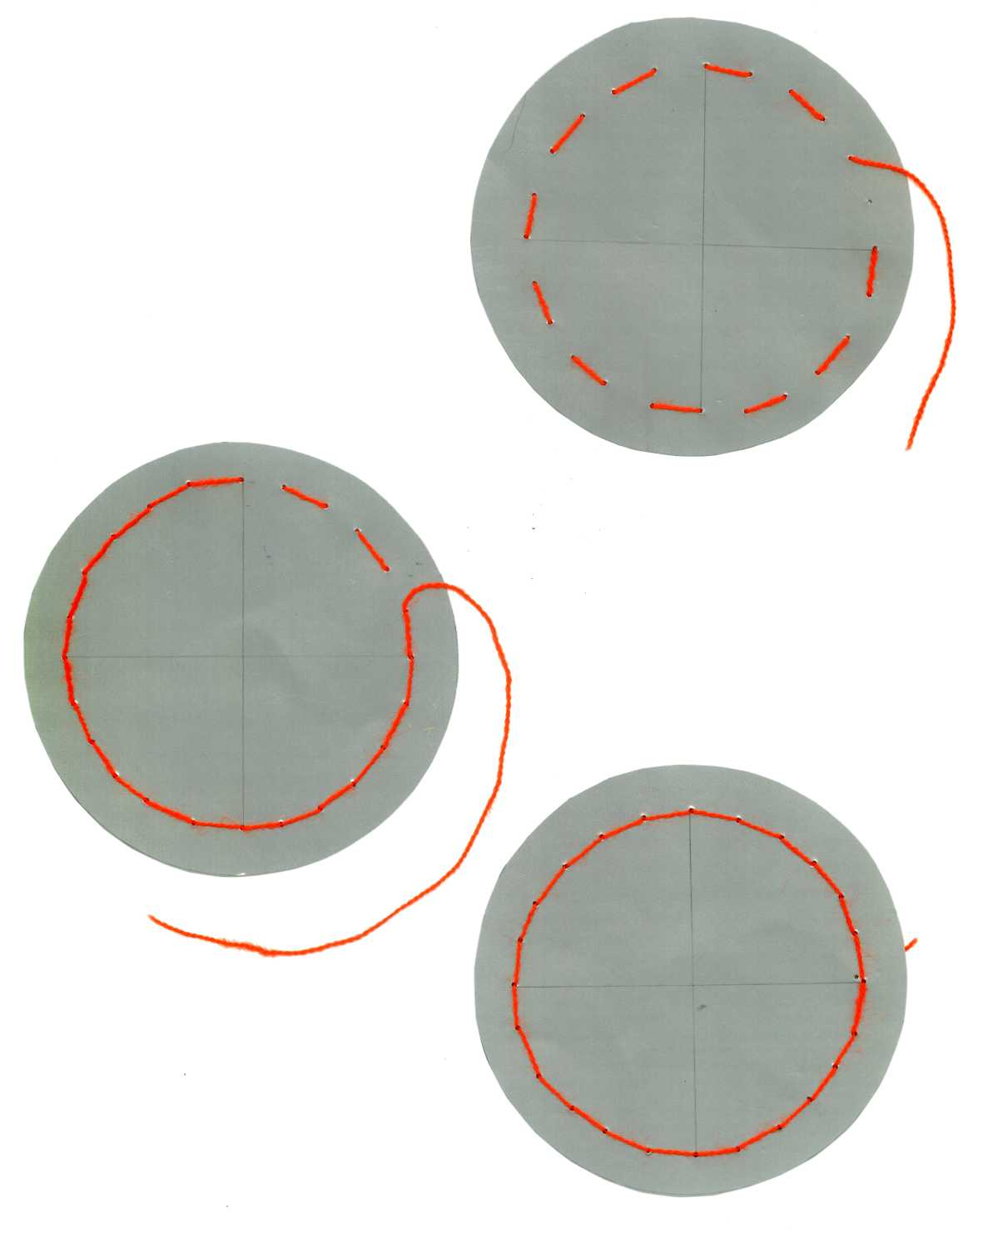

- Вставить в иглу нить, длина которой равна 2,5 длины рабочей окружности (т.е. 60-70 см.). С изнаночной стороны картона вывести иглу в точке 1, протягивая нить так, чтобы её конец в 4-5 см оставался с изнаночной стороны и придерживался пальцем на протяжении всего второго этапа работы.
- Смёточным швом проложить стежки по всей окружности до точки 1.
- Развернув иглу в обратном направлении, пройти этим же швом, заполняя пропущенные отрезки между точками, затем довести нить на изнанку и оставшиеся концы связать между собой, оставляя 1-2 см.

3 этап: «Прокладывание сновок»

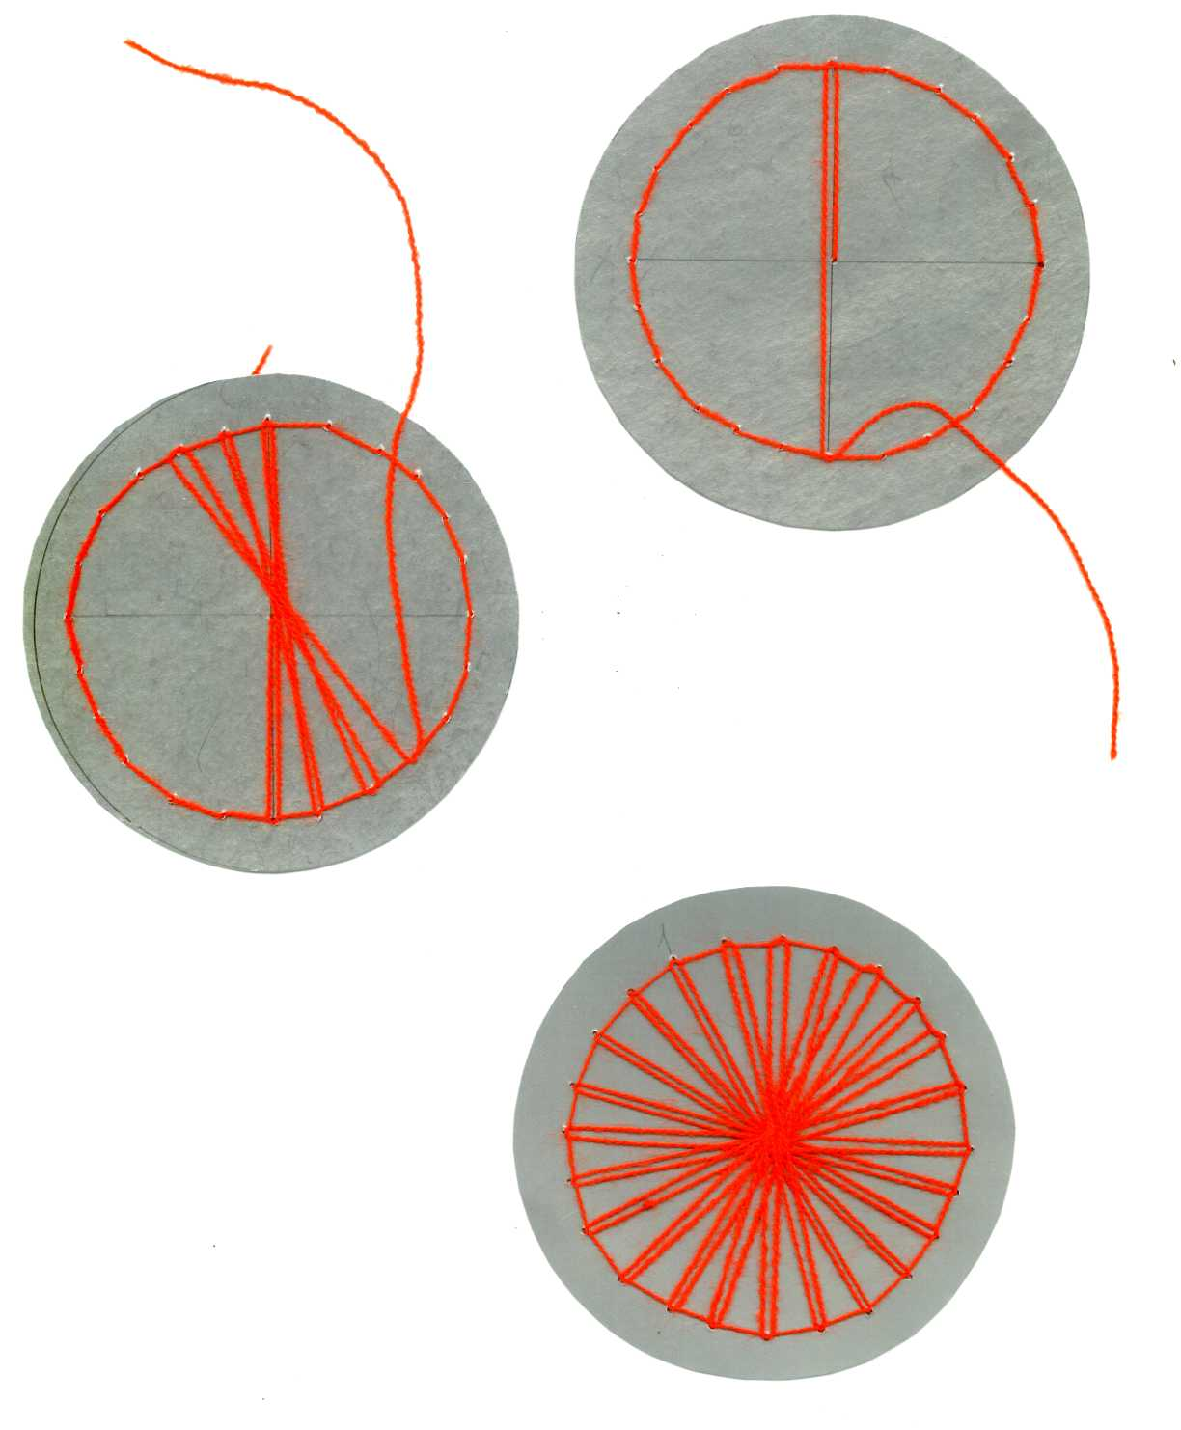

Взять новую нить в 2 раза длиннее, чем первая, и вставить в иглу. Проложить сновки, начиная от центра. Для этого:
- в левую руку взять картонный диск, а правой рукой вывести нить с изнанки, оставляя конец 5 см, который придерживать указательным и средним пальцами левой руки на протяжении всего 3 этапа работы.
- Иглу направить к точке 1, вывести её под стежок вспомогательной основы.
- Обвить стык с соседним стежком и под ним провести иглу через центр противоположной точки (точка 2).
- Снова иглой обвести стык стежков вспомогательной основы, но уже в точке 2.
- Далее чередовать этот приём в точке 3, 4 и т. д., продвигаясь против часовой стрелки. Получатся своеобразные восьмёрки – лучики, которые пересекутся в центре.
- Если вдруг кончится нить, а сновки не все натянуты, следует вывести конец нити в центре на изнанку. Новую нить начинать опять из центра, только на изнанке придерживать 3 конца нитей.

4 этап: «Оформление центрального настила»

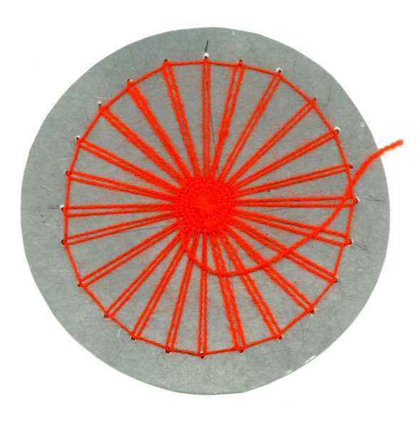

Начинаем с оформления центра – центральный настил. Слово «настил» - от слова «настилать», то есть заполнять штопальным швом центр окружности. Если сновочная нить осталась, можно продолжать ею. Если нить закончилась, следует взять новую, удобной длины. Эта нить будет называться узорной, т.к. она начинает выполнять основной узор.
- Иглу с узорной нитью вывести через центр диска на лицевую сторону, конец нити придержать левой рукой. Набрать на иглу сновки через одну и пройти первый ряд. Аккуратно стягивая нить в центр, следить за тем, чтобы центр будущего кружева совпал с центром диска.
- Пройти второй ряд, теперь захватывая те сновки, которые пропускались в первом ряду.
- Так выполнить 7 рядов.

5 этап: «Насновка основного узора»

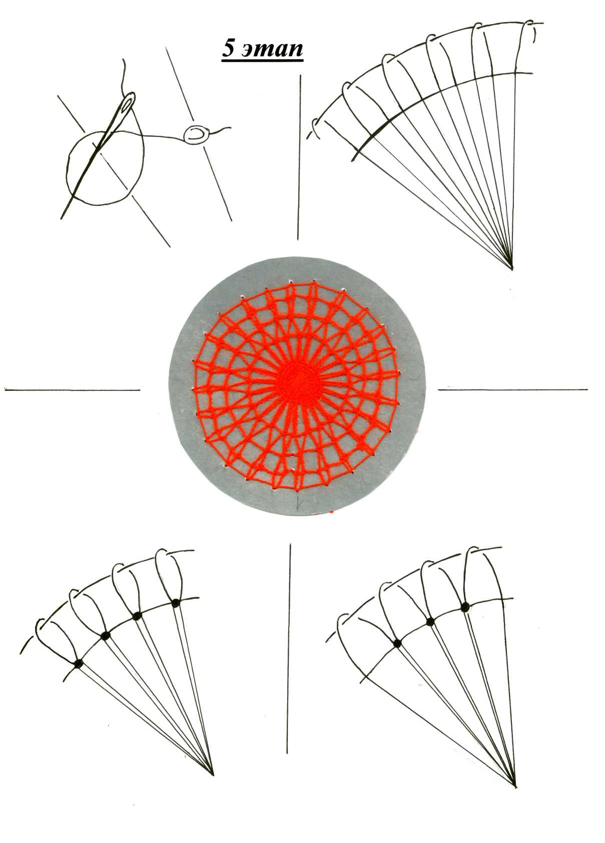

Термин «насновывать» означает выполнять узор по натянутой сновке. Теперь необходимо насновывать лепестки ромашки – всего их 8. Для этого:
- разделить количество сновочных лучей на 8 частей, каждый лепесток будущей ромашки шьётся на 3 сновках.
- Начинать шить от центра: подняв одну сновку, пройти один ряд. Плотно прижать его концом иглы к центру и выполнить следующий ряд в обратную сторону. 15-17 рядов выполнить, поднимая на иглу пропущенные сновки.
- Если закончилась нить, то иглу следует вывести на изнаночную сторону так, чтобы она находилась под лепестком ромашки.
- Оставив конец 2-3 см, в это же самое отверстие ввести новую нить. Не забудьте оставить конец нити на изнаночной стороне, когда готовое изделие будет сниматься с картона.
- Все свободные нити на изнанке завязать в узел, а пока - никаких узлов.
Один лепесток сформирован.

6 этап: «Выполнение узелковых шнуров и воздушных петель»

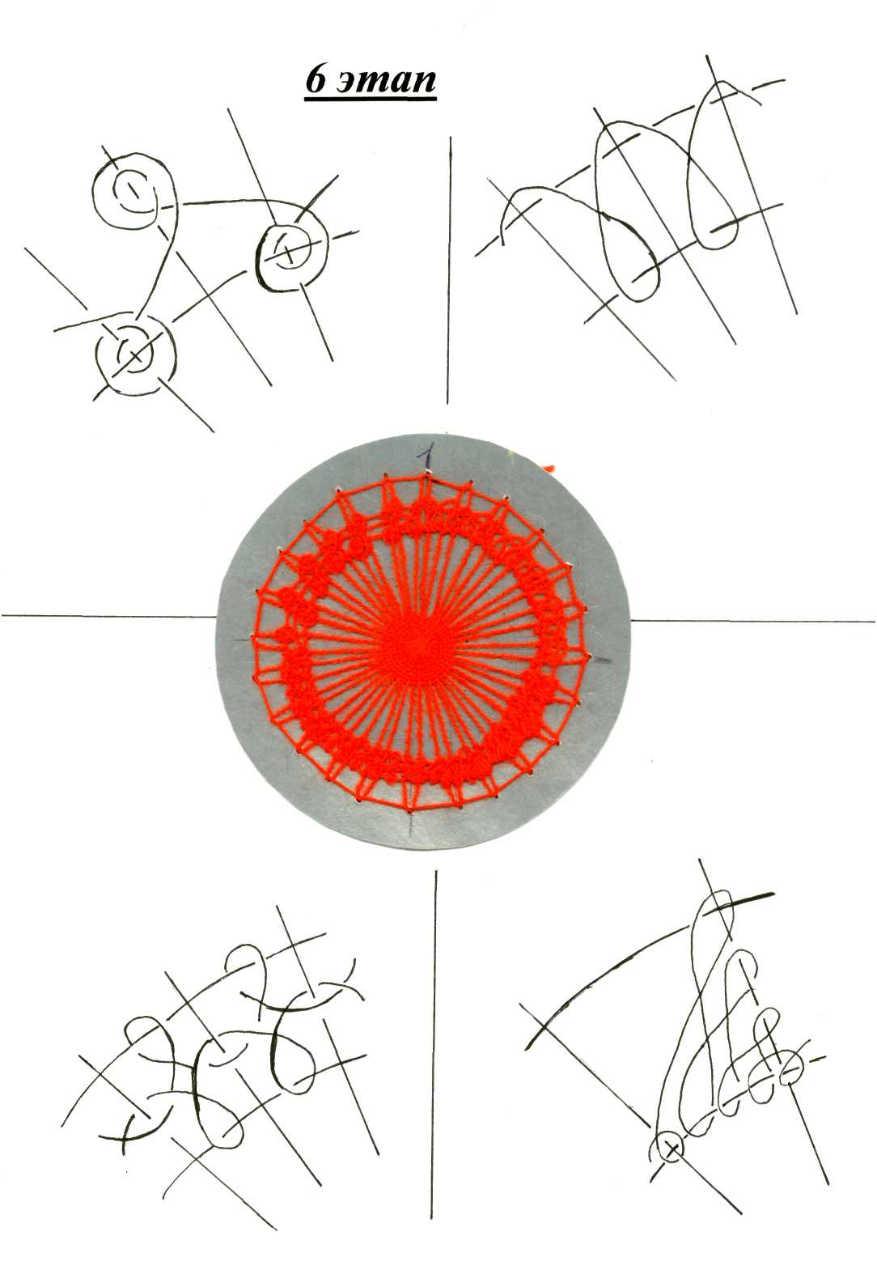

- Рабочую нитку вытянуть с изнаночной стороны на лицевую (на изнаночной стороне оставляется небольшой конец нитки без узелка).
- Провести её по радиусу на противоположную сторону окружности, продеть под один из стежков окружности и снова ввести в круг под стежки слева от первого. Работа продолжается до тех пор, пока не будет заполнен весь круг.
- Нитку закрепить в центре, ею перекрестить все нитки и выполнить «паучок». Чтобы нить не накладывалась на одни и те же нитки, в конце каждого круга (круга одного и того же луча), сделать поворот и ввести нитку в обратном направлении. Рабочую нитку можно пропускать не только через пары ниток, из которых состоят лучи, но и через каждую нитку.
- Закончив «паучок», кусочек недостающей для последнего радиуса нитки протянуть и перейти к другому ряду стежков.
- Нитку провести по кругу, завязывая вокруг радиусов узелки, накидывая нитку на иголку, продетую под диаметр. Таких рядов можно сделать несколько. Последний ряд делается как можно ближе к наружной окружности. Работу можно начинать и на стежках по окружности, при этом вначале выполнять круги, а затем «паучок» в центре. Узелковые швы можно сочетать с украшающими швами или со штопкой.

7 этап: « Завершение работы»

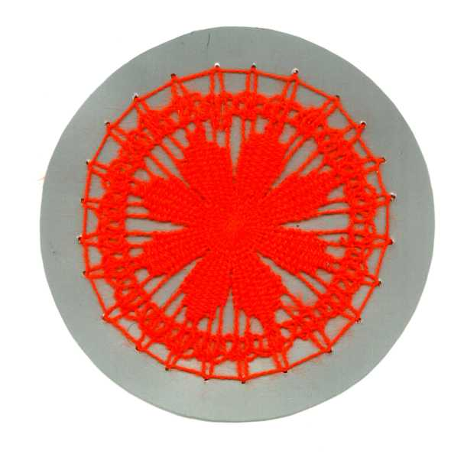

Закончив выполнять все швы в окружности, нужно
- взять прядь из 3-4 ниток, поместить её возле контура окружности, сплести её и стежки намётки петельным швом.
- Срезать стежки намётки с обратной стороны и освободить кружочек кружева.
- Окружность можно обметать петельным швом, в этом случае после срезания стежков намётки получается «пико» вокруг последнего круга узелковых швов, который вывешивают поближе к контуру окружности.

